

アウトドア活動中の事故ゼロをめざす安全キャンペーン
「SAFETY OUTDOOR」 参加エントリーのお願い

「SAFETY OUTDOOR」は、楽しく、安全なアウトドア活動を呼びかけるため、平成21年度から全国の関係団体・施設が連携しながら展開をしている普及啓発キャンペーンです。自然環境の中において活動中のケガや事故は決して他人事ではなく、誰にでも身近に起こりうる可能性があり、常に安全への意識を高めておく必要があります。
企業・団体・グループ・各青少年施設の皆様には、本年度も是非この趣旨にご賛同いただき、普及啓発にご協力いただきますようお願いいたします。

■期間
２０１６年８月３１日まで

■実施目的
１．アウトドア活動を楽しむ親子や一般の人たちの安全対策への意識を高める。
２．アウトドア活動に関わる指導者等の安全に関わるスキル・知識を向上する。
３．危険を伴うからという理由でアウトドア活動を避けるのではなく、安全に配慮すれば
アウトドア活動は安心して楽しめることを知ってもらう。

■セーフティアウトドアコール ご協力のお願い
「SAFETY OUTDOOR」をより広めるため、平成28年度より「セーフティアウトドアコール」を行います。また、キャンペーン期間終了後（9月）にはSAFETY OUTDOORに参加していただいた参加者数のご報告をお願い致します。

セーフティアウトドアコールとは…
自然体験活動に関わる人の意識向上と安全に関する呼びかけのことです。
◇コール例： 「今日も元気で“セーフティアウトドア”」「みんなで楽しい“セーフティアウトドア”」「今日も一日“セーフティアウトドア”」等
※必ずしもコール例の通りにする必要はありません。

■参加エントリー・ご協賛のお願い
⇒事故ゼロ！を目指す意思表示にぜひお役立てください。
参加エントリーいただいた団体様名をキャンペーンHPに掲載＆リンクさせていただきます。
 | ロゴマーク  使用可能 | HPバナー  使用可能 | チラシPDF  使用可能 | チラシ印刷  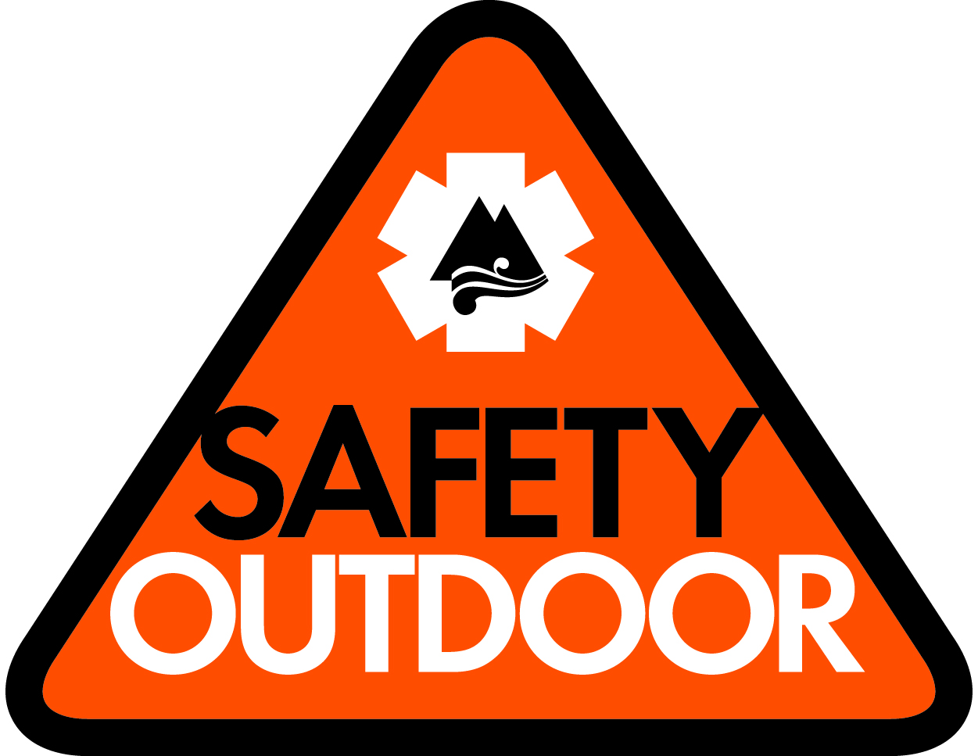  配布 | ステッカー  配布
エントリーのみ | ○ | ○ | ○ | — | —
ご協賛 5千円 | ○ | ○ | ○ | 100枚 | 50枚
1万円 | ○ | ○ | ○ | 400枚 | 100枚
10万円 | ○ | ○ | ○ | 4,000枚 | 1,000枚
15万円 | ○ | ○ | ○ | 6,000枚 | 1,500枚

※本キャンペーンは皆様からいただく協賛金で運営されております。平成21年度から毎年続けて実施できたのも、これまで皆様よりいただきましたご協力の賜物と、心より御礼申し上げます。今後も継続して実施していく所存ですので、本キャンペーンの趣旨にご賛同頂き、今年度も協賛金（１口５千円～）を賜りますよう心よりお願い申し上げます（請求書をご希望の場合はご一報下さい）。

■参加エントリー・ご協賛のお申込み方法
別紙の「参加エントリーシート」を事務局にお送りください（メール・FAX・郵送いずれでも可能です）。
エントリーシートはSAFETY OUTDOORホームページ（ http://www.safetyoutdoor.net/ ）からダウンロードいただけます。

■【問合せ】 NPO法人 自然体験活動推進協議会 /安全委員会
〒151-0052 東京都渋谷区代々木神園町3-1 国立オリンピック記念青少年総合センター内
TEL：03-6407-8240 FAX：03-6407-8241 Mail：info@safetyoutdoor.net

